

**О внесении изменений в приказ Министра по инвестициям и развитию Республики Казахстан от 29 мая 2015 года № 669 "Об утверждении регламентов государственных услуг в сфере железнодорожного транспорта"**

***Утративший силу***

Приказ Министра по инвестициям и развитию Республики Казахстан от 12 февраля 2016 года № 184. Зарегистрирован в Министерстве юстиции Республики Казахстан 17 марта 2016 года № 13502. Утратил силу приказом Министра индустрии и инфраструктурного развития Республики Казахстан от 5 октября 2020 года № 514.

      Сноска. Утратил силу приказом Министра обороны РК от 05.10.2020 № 514 (вводится в действие по истечении десяти календарных дней после дня его первого официального опубликования).

      В соответствии с пунктом 1 статьи 43-1 Закона Республики Казахстан от 24 марта 1998 года "О нормативных правовых актах" **ПРИКАЗЫВАЮ:**

      1. Внести в приказ Министра по инвестициям и развитию Республики Казахстан от 29 мая 2015 года № 669 "Об утверждении регламентов государственных услуг в сфере железнодорожного транспорта" (зарегистрированный в Реестре государственной регистрации нормативных правовых актов за № 11664, опубликованный 30 июля 2015 года в информационно-правовой системе "Әділет") следующие изменения:

      в регламенте государственной услуги "Государственная регистрация подвижного состава", утвержденном указанным приказом:

      пункт 5 изложить в следующей редакции:

      "5. Процедуры (действия), входящий в состав процесса оказания государственной услуги, длительность его выполнения:

      1) рассмотрение ответственным исполнителем заявления на соответствие установленным требованиям с момента сдачи пакета документов услугополучателем через некоммерческое акционерное общество "Государственная корпорация "Правительство для граждан" (далее – Государственная корпорация) – 8 рабочих дней, при обращении на портал – 5 рабочих дней;

      2) направление через информационную систему электронного свидетельства, или мотивированного ответа об отказе в Государственную корпорацию или на портал в электронном виде, удостоверенного электронной цифровой подписью (далее - ЭЦП) руководителя услугодателя – в течение 15 минут.";

      пункт 8 изложить в следующей редакции:

      "8. Описание последовательности процедур (действий) между структурными подразделениями (работниками) с указанием длительности каждой процедуры (действия):

      1) рассмотрение предоставленных документов, ответственным исполнителем услугодателя: с момента сдачи пакета документов услугополучателем через Государственную корпорацию – 8 рабочих дней, при обращении на портал – 5 рабочих дней;

      2) по итогом рассмотрения:

      в случае соответствия документов пункту 9 стандарта оформление свидетельства и направление на подписание руководителю услугодателя либо лицу его замещающему – в течение 15 минут;

      в случае установления факта неполноты представленных документов направление мотивированного отказа в дальнейшем рассмотрении заявления ответственным исполнителем услугодателя;

      3) направление в информационную систему электронного свидетельства, или мотивированного ответа об отказе в Государственную корпорацию или на портал в электронном виде, удостоверенного ЭЦП услугодателя – в течение 15 минут.";

      название главы 4 изложить в следующей редакции:

      "4. Описание порядка взаимодействия с Государственной корпорацией, а также порядка использования информационных систем в процессе оказания государственной услуги";

      пункты 9 и 10 изложить в следующей редакции:

      "9. Порядок обращения и последовательности процедур (действий) услугодателя и услугополучателя при оказании государственной услуги через Государственную корпорацию указан в диаграмме № 1, через портал в диаграмме № 2 функционального взаимодействия информационных систем, задействованных в оказании государственной услуги согласно приложению 1 к настоящему регламенту государственной услуги "Государственная регистрация подвижного состава" (далее – регламент).

      Подробное описание последовательности и длительность процедур (действий) при оказании государственной услуги:

      1) через Государственную корпорацию:

      услугополучатель подает заявление и документы услугополучателя, необходимые для оказания государственной услуги, в Государственную корпорацию;

      работник Государственной корпорации в течение 20 минут производит регистрацию заявления и документов услугополучателя, необходимые для оказания государственной услуги, и направляет услугодателю в форме электронных копий документов посредством информационной системы, удостоверенных ЭЦП работника Государственной корпорации;

      работник Государственной корпорации с момента обращения услугополучателя в течение 20 минут выдает результат государственной услуги услугополучателю;

      2) через портал:

      услугополучатель осуществляет регистрацию на портале с помощью своего регистрационного свидетельства ЭЦП, которое хранится в интернет-браузере компьютера услугополучателя (осуществляется для незарегистрированных услугополучателей на портале);

      процесс 1 – прикрепление в интернет-браузере компьютера услугополучателя регистрационного свидетельства ЭЦП и ввод услугополучателем пароля (процесс авторизации) на портале для получения государственной услуги;

      условие 1 – проверка на портале подлинности данных о зарегистрированном услугополучателе через логин (индивидуальный идентификационный номер (далее – ИИН) или бизнес-идентификационный номер (далее – БИН) и пароль;

      процесс 2 – формирование порталом сообщения об отказе в авторизации в связи с имеющимися нарушениями в данных услугополучателя;

      процесс 3 – выбор услугополучателем государственной услуги, вывод на экран формы запроса для оказания государственной услуги и заполнение услугополучателем, прикрепление к форме запроса необходимых документов согласно пункту 9 стандарта в электронном виде;

      процесс 4 – выбор услугополучателем регистрационного свидетельства ЭЦП для удостоверения (подписания) запроса;

      условие 2 – проверка на портале срока действия регистрационного свидетельства ЭЦП и отсутствия в списке отозванных (аннулированных) регистрационных свидетельств, а также соответствия идентификационных данных между ИИН/БИН, указанным в запросе, и ИИН/БИН, указанным в регистрационном свидетельстве ЭЦП;

      процесс 5 – формирование сообщения об отказе в запрашиваемой государственной услуге в связи с неподтверждением подлинности ЭЦП услугополучателя;

      процесс 6 – удостоверение (подписание) запроса для оказания государственной услуги посредством ЭЦП услугополучателя;

      процесс 7 – регистрация электронного запроса услугополучателя в портале;

      процесс 8 – получение услугополучателем письма о выдаче сформированной на Портале. Электронный документ формируется с использованием ЭЦП уполномоченного лица услугодателя.

      10. Диаграмма функционального взаимодействия информационных систем через Государственную корпорацию, задействованных в оказании государственной услуги приведена в приложении 2 к настоящему регламенту.";

      приложения 1 и 2 к указанному регламенту изложить в новой редакции согласно приложениям 1 и 2 к настоящему приказу";

      в регламенте государственной услуги "Государственная регистрация залога подвижного состава", утвержденном указанным приказом:

      подпункт 1) пункта 5 изложить в следующей редакции:

      "1) рассмотрение ответственным исполнителем заявления на соответствие установленным требованиям с момента сдачи пакета документов услугополучателем через некоммерческое акционерное общество "Государственная корпорация "Правительство для граждан" (далее – Государственная корпорация) – 2 рабочих дня, при обращении через БВУ – 1 рабочий день;";

      пункт 8 изложить в новой редакции:

      "8. Описание последовательности процедур (действий) между структурными подразделениями (работниками) с указанием длительности каждой процедуры (действия):

      1) рассмотрение предоставленных документов, ответственным исполнителем услугодателя: с момента сдачи пакета документов услугополучателем через Государственную корпорацию – 2 рабочих дня, при обращении через БВУ – 1 рабочий день;

      2) по итогом рассмотрения:

      в случае соответствия документов пункту 9 стандарта оформление свидетельства и направление на подписание руководителю услугодателя либо лицу его замещающему – в течение 15 минут;

      в случае установления факта неполноты представленных документов направление мотивированного отказа в дальнейшем рассмотрении заявления – в течение 15 минут;

      3) направление в информационную систему электронного свидетельства, или мотивированного ответа об отказе в Государственную корпорацию или портал в электронном виде удостоверенного ЭЦП услугодателя – в течение 15 минут.";

      название главы 4 изложить в следующей редакции:

      "4. Описание порядка взаимодействия с Государственной корпорацией и БВУ, а также порядка использования информационных систем в процессе оказания государственной услуги";

      пункт 9 изложить в следующей редакции:

      "9. Порядок обращения и последовательности процедур (действий) услугодателя и услугополучателя при оказании государственной услуги через Государственную корпорацию указан в диаграмме № 1, через БВУ в диаграмме № 2 функционального взаимодействия информационных систем, задействованных в оказании государственной услуги, согласно приложению 1 к настоящему регламенту государственной услуги "Государственная регистрация залога подвижного состава" (далее – регламент):

      1) услугополучатель подает заявление и документы услугодателю, необходимые для оказания государственной услуги, в Государственную корпорацию либо через БВУ;

      2) работник Государственной корпорации в течение 20 минут производит регистрацию электронного заявления и документов услугополучателя, необходимые для оказания государственной услуги, и направляет услугодателю в форме электронных копий документов посредством информационной системы, удостоверенных ЭЦП работника Государственной корпорации;

      3) работник Государственной корпорации с момента обращения услугополучателя в течение 20 минут выдает результат государственной услуги услугополучателю.";

      приложения 1 и 2 к указанному регламенту изложить в новой редакции согласно приложениям 3 и 4 к настоящему приказу.

      2. Комитету транспорта Министерства по инвестициям и развитию Республики Казахстан (Асавбаев А.А.) обеспечить:

      1) государственную регистрацию настоящего приказа в Министерстве юстиции Республики Казахстан;

      2) направление копии настоящего приказа в печатном и электронном виде на официальное опубликование в периодические печатные издания и информационно-правовую систему "Әділет" в течение десяти календарных дней после его государственной регистрации в Министерстве юстиции Республики Казахстан, а также в Республиканский центр правовой информации в течение десяти календарных дней со дня получения зарегистрированного приказа для включения в эталонный контрольный банк нормативных правовых актов Республики Казахстан;

      3) размещение настоящего приказа на интернет-ресурсе Министерства по инвестициям и развитию Республики Казахстан и на интранет-портале государственных органов;

      4) в течение десяти рабочих дней после государственной регистрации настоящего приказа в Министерстве юстиции Республики Казахстан представление в Юридический департамент Министерства по инвестициям и развитию Республики Казахстан сведений об исполнении мероприятий, предусмотренных подпунктами 1), 2) и 3) пункта 2 настоящего приказа.

      3. Контроль за исполнением настоящего приказа возложить на курирующего вице-министра по инвестициям и развитию Республики Казахстан.

      4. Настоящий приказ вводится в действие по истечении двадцати одного календарного дня после дня его первого официального опубликования.

|  |  |
| --- | --- |
| Министр |  |
| по инвестициям и развитию |  |
| Республики Казахстан | А. Исекешев |

|  |  |
| --- | --- |
|  | Приложение 1 к приказу Министра по инвестициям и развитию Республики Казахстан от 12 февраля 2016 года № 184 Приложение 1 к регламенту государственной услуги "Государственная регистрация подвижного состава" |

**Диаграмма № 1. Функциональное взаимодействие при оказании**  
**электронной государственной услуги через Государственную**  
**корпорацию**

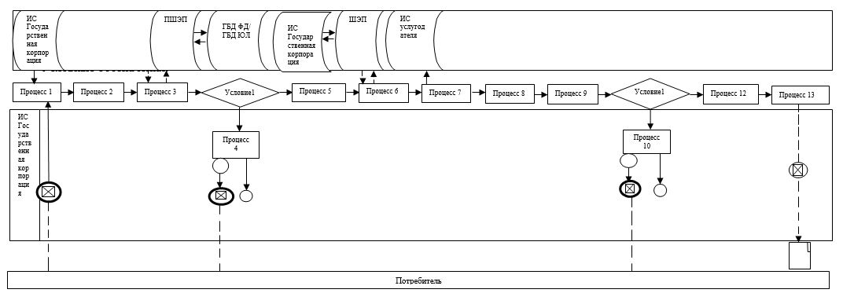

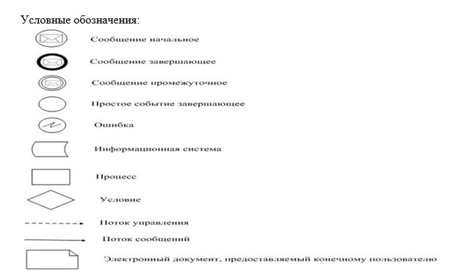

**Диаграмма № 2. Функциональное взаимодействие при**  
**оказании электронной государственной услуги через ПЭП**

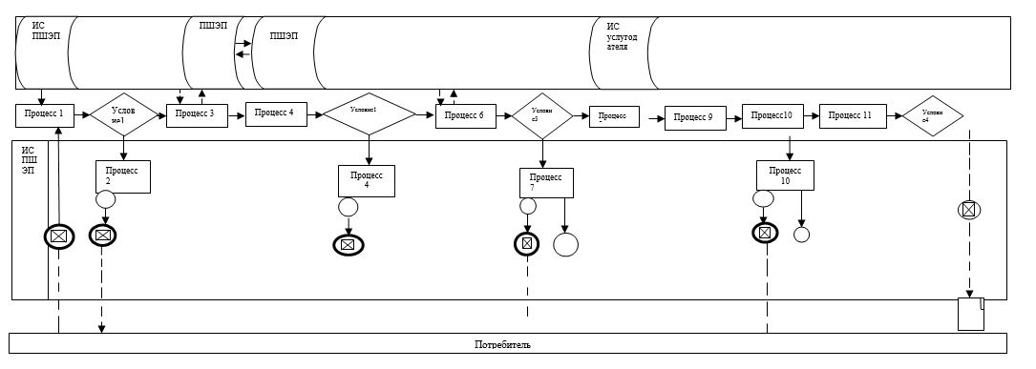

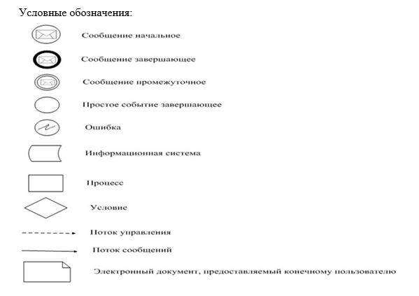

|  |  |
| --- | --- |
|  | Приложение 2 к приказу Министра по инвестициям и развитию Республики Казахстан от 12 февраля 2016 года № 184 Приложение 2 к регламенту государственной услуги "Государственная регистрация подвижного состава" |

**Справочник**  
**бизнес-процессов оказания государственной услуги**  
**"Государственная регистрация подвижного состава"**

      (наименование государственной услуги)

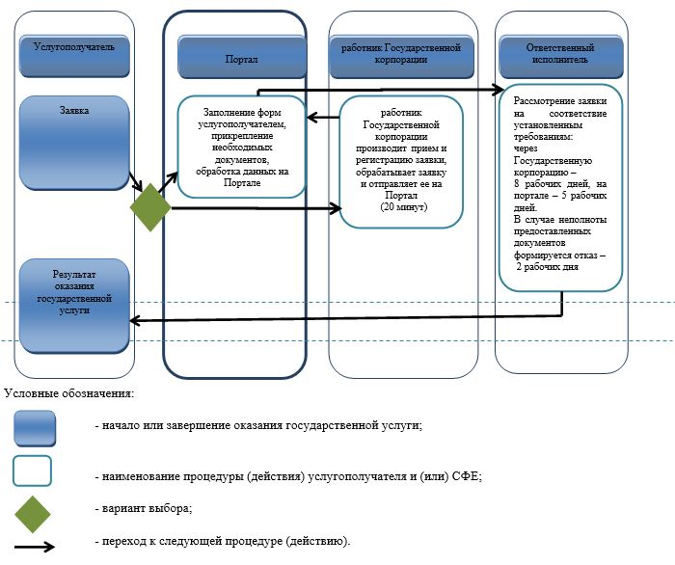

|  |  |
| --- | --- |
|  | Приложение 3 к приказу Министра по инвестициям и развитию Республики Казахстан от 12 февраля 2016 года № 184 Приложение 1 к регламенту государственной услуги "Государственная регистрация залога подвижного состава" |

**Диаграмма № 1. Функциональное взаимодействие при оказании**  
**электронной государственной услуги через Государственную**  
**корпорацию**

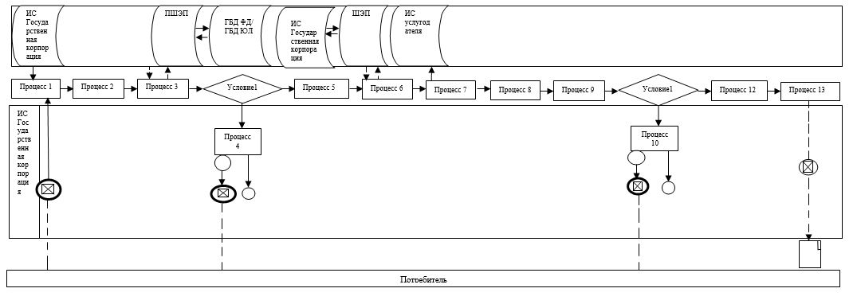

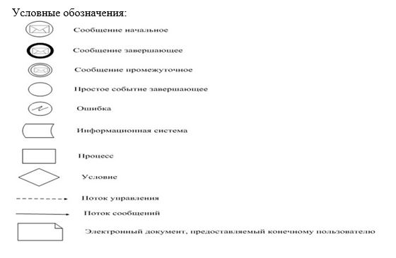

**Диаграмма № 2. Функциональное взаимодействие при оказании**  
**электронной государственной услуги через БВУ**

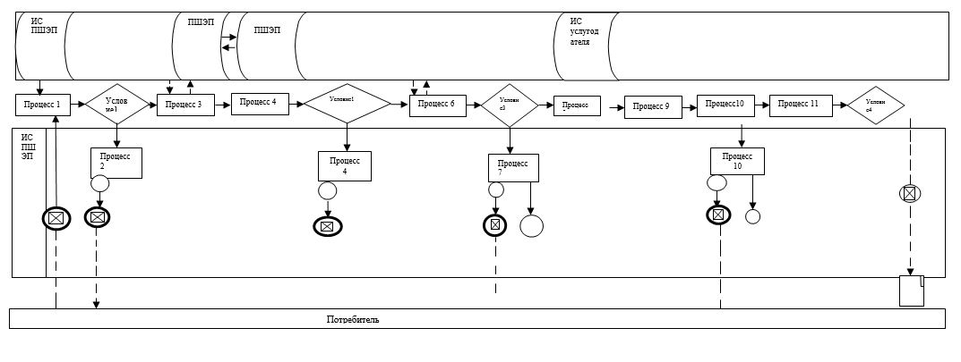

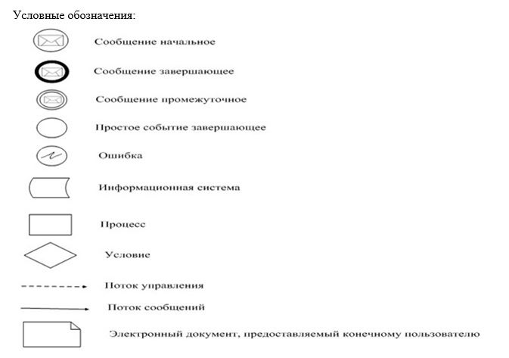

|  |  |
| --- | --- |
|  | Приложение 4 к приказу Министра по инвестициям и развитию Республики Казахстан от 12 февраля 2016 года № 184 Приложение 2 к регламенту государственной услуги "Государственная регистрация залога подвижного состава" |

**Справочник**  
**бизнес-процессов оказания государственной услуги**  
**"Государственная регистрация залога подвижного состава"**

      (наименование государственной услуги)

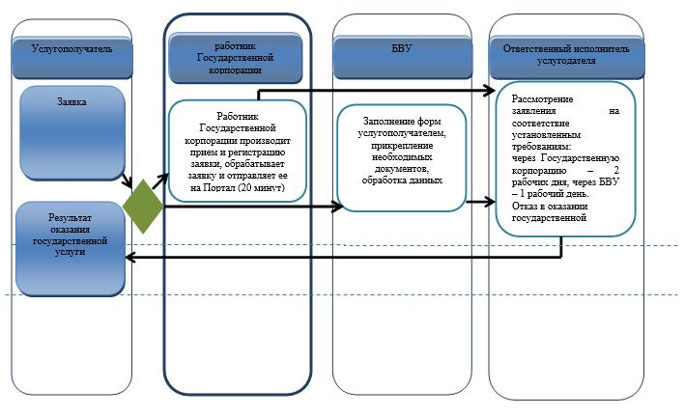

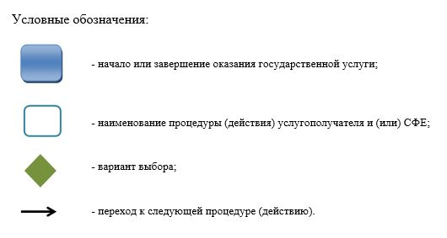

© 2012. РГП на ПХВ «Институт законодательства и правовой информации Республики Казахстан» Министерства юстиции Республики Казахстан